绑定商贷信息模块操作指南-个人网厅
- 登录中心个人网厅（未注册的缴存人需先进行个人账户注册后方可登录）->我的公积金->绑定商贷模块
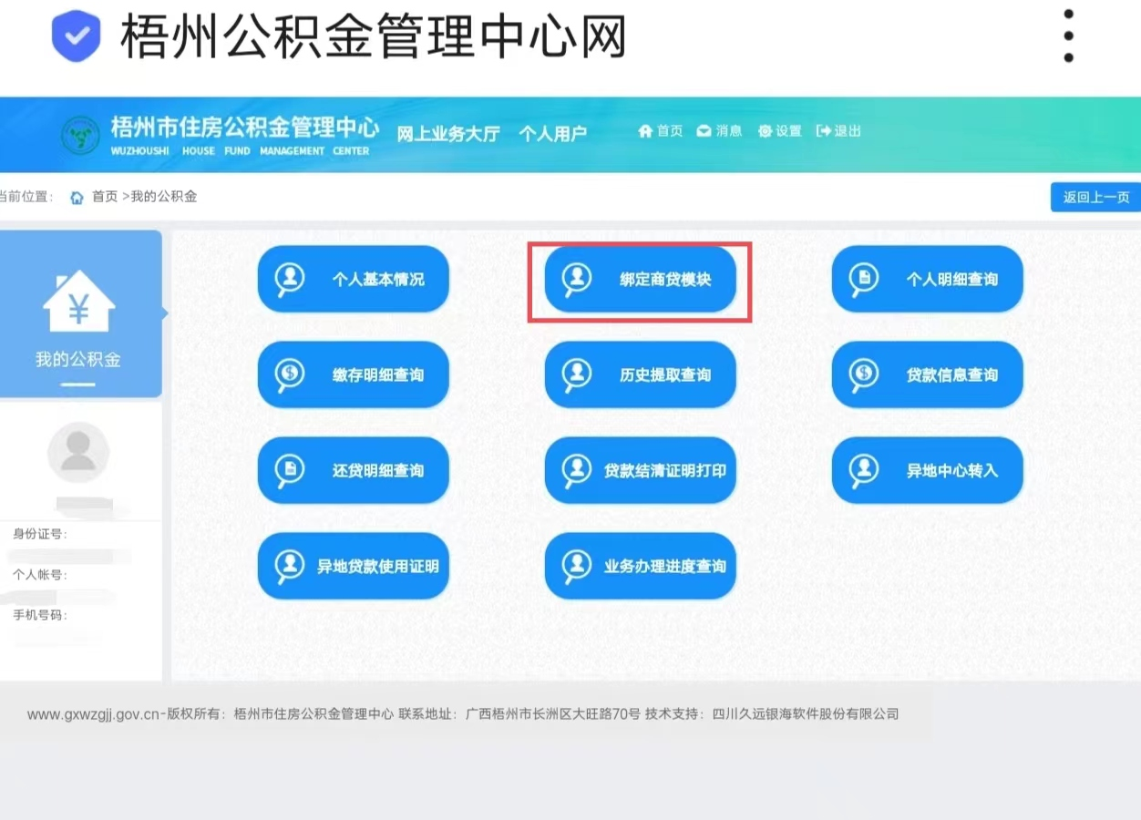

（一）绑定商贷
（提醒：在中心或管理部线下办理提取业务时已授权绑定的主贷人及配偶，无需重复绑定。如果主贷人本人已绑定本人商贷信息的，需开通配偶网上提取的，可直接进入绑定商贷模块的“添加提取关联人”模块为配偶商贷网上提取授权。）
- 选择绑定商贷信息，系统弹出个人信息对外提供授权书，认真阅读个人信息对外提供授权书内容，复制承诺内容到输入框点并点击同意（须点击同意后可以进行下一步操作,否则不能进行下一步操作）。
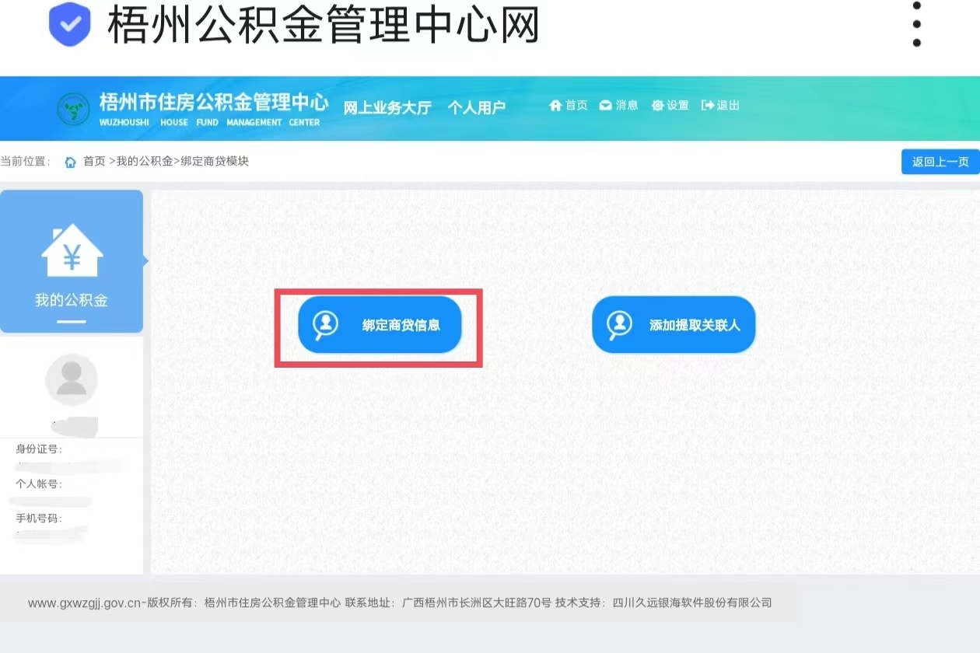
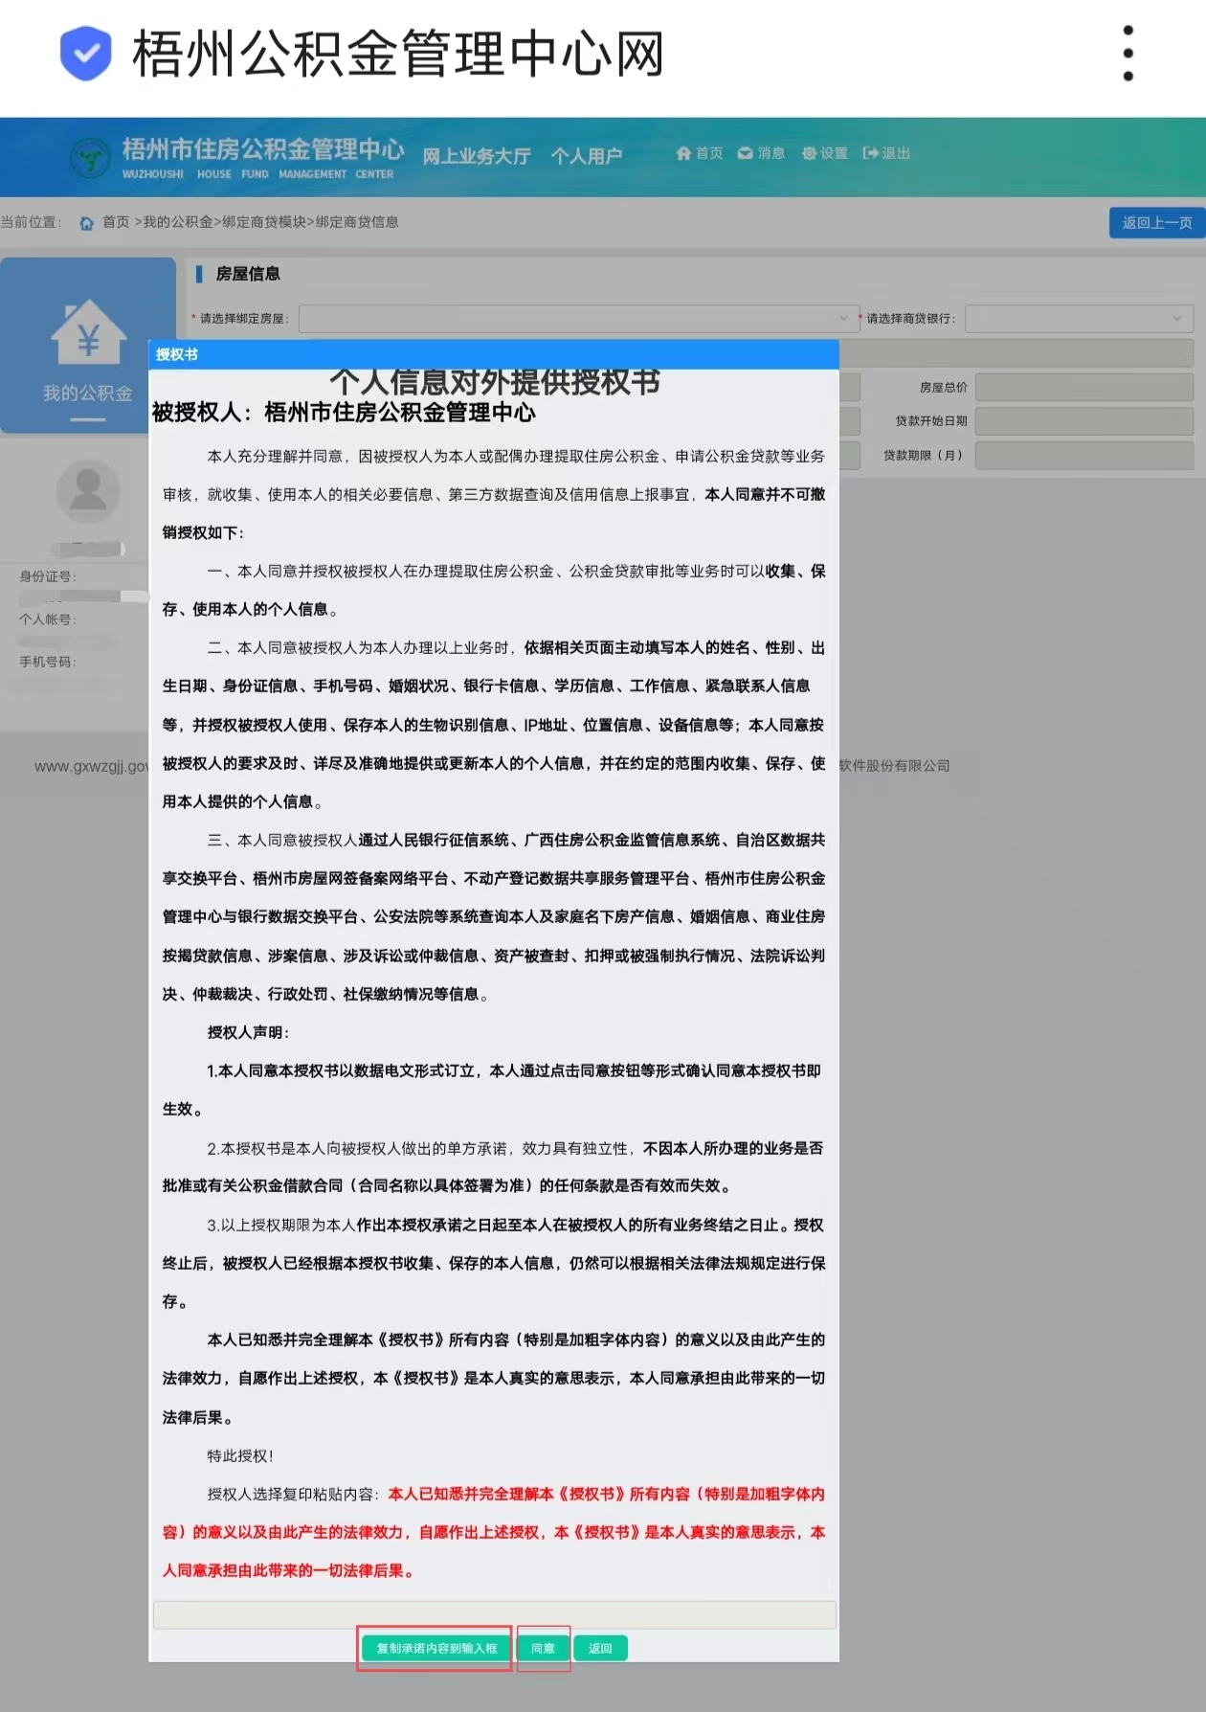
2.在请选择绑定房屋和请选择商贷银行框中选中需要绑定的房屋信息对应商贷银行，选择后系统会自动查询商贷房屋信息进行反显。
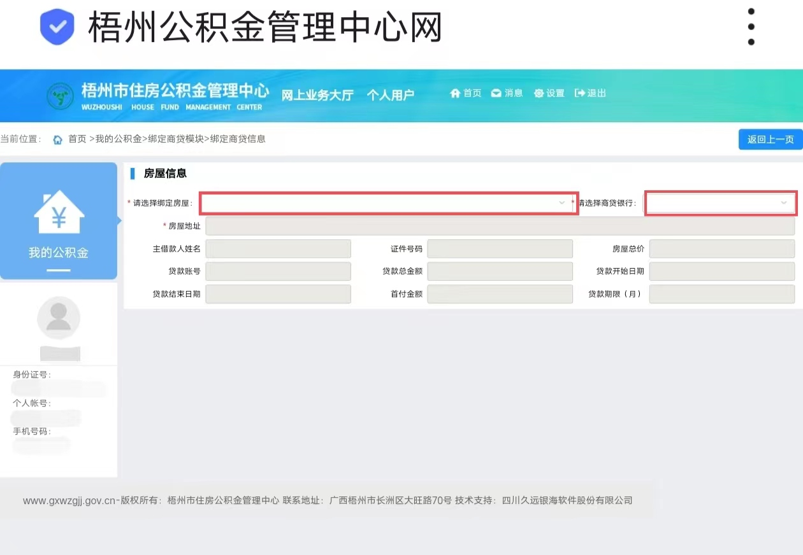
3.核对信息无误后点击绑定按钮即可进行绑定,绑定成功后系统弹出成功提示。

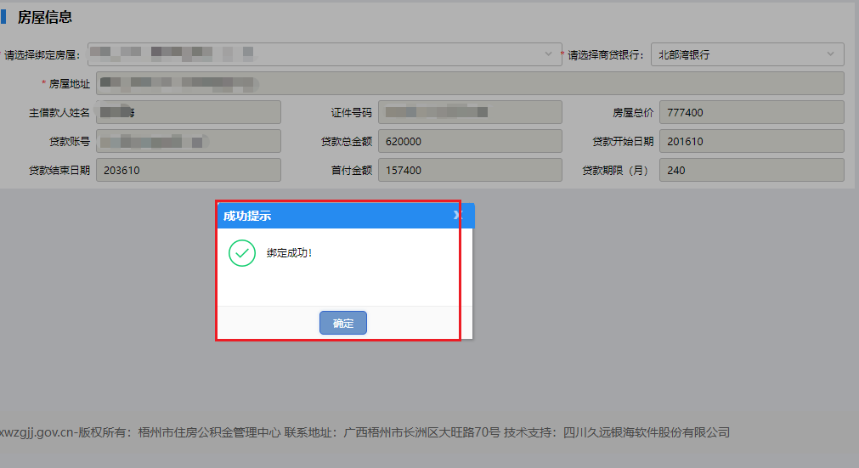

二、添加提取关联人

（一）选择添加提取关联人，系统弹出个人信息对外提供授权书，认真阅读个人信息对外提供授权书内容，复制承诺内容到输入框点并点击同意（须点击同意后可以进行下一步操作,否则不能进行下一步操作）。
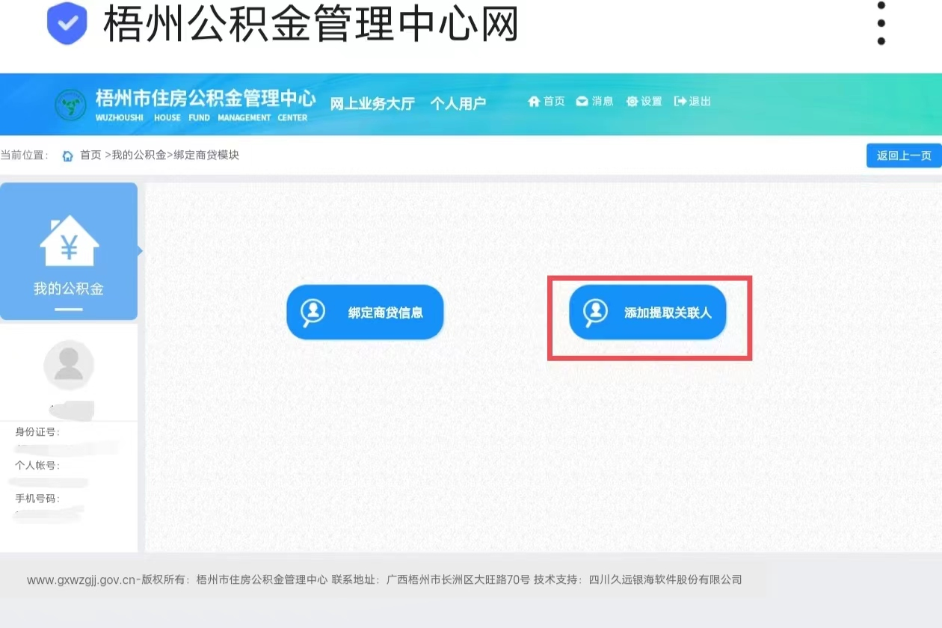
（二）点击同意后需要选中房屋信息和商贷银行信息,选择后系统会自动查询商贷房屋信息进行反显,以及反显已经绑定了的提取关联人信息。

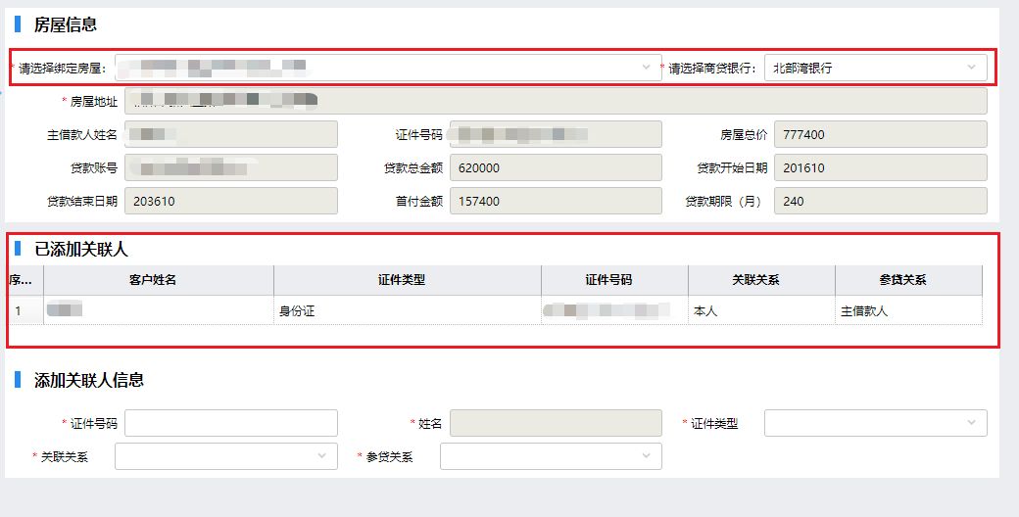
（三）信息反显后核对信息无误可以录入添加关联人信息
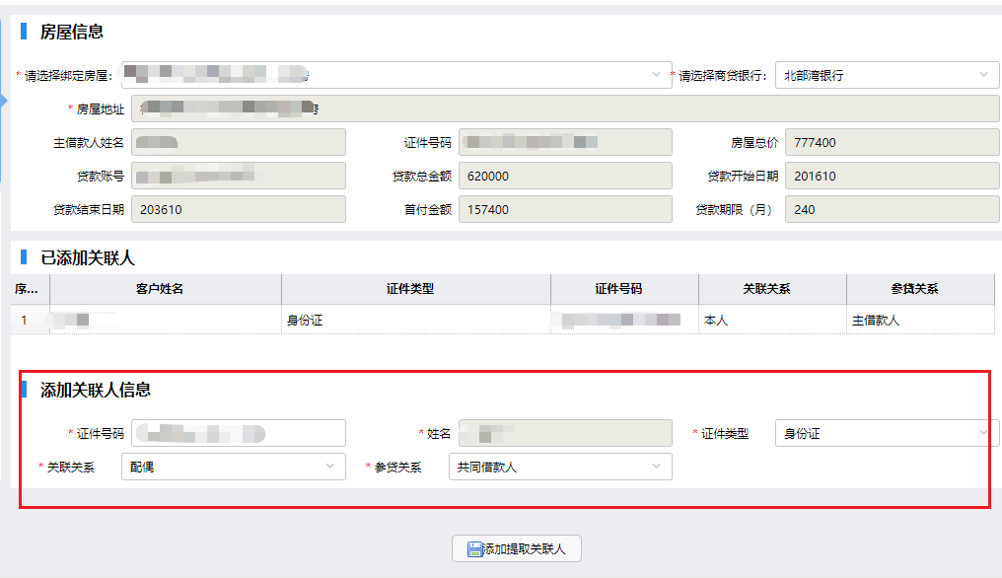
（四）录入信息后点击添加提取关联人按钮即可,绑定成功后系统会弹出对应提示。
